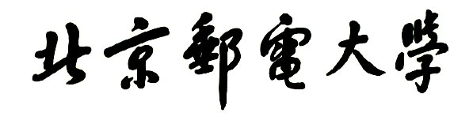
实验报告



题目： 拆解二进制炸弹

班 级：
学 号：
姓 名：
学 院：

年 月 日

一、实验目的
1.理解C语言程序的机器级表示。
2.初步掌握GDB调试器的用法。
3.阅读C编译器生成的鲲鹏（arm）机器代码，理解不同控制结构生成的基本指令模式，过程的实现。
- 实验环境
- 服务器
服务器：10.99.0.230（arm版本）：2025年12月14日23:59分关机；提交作业截止时间2025年12月18日23：59，延迟扣分（每晚一天扣1.5分）
- MobaXterm
- Linux
- Objdump命令反汇编
- GDB调试工具
- 积分榜（http://10.99.0.238:19210/scoreboard）
三、实验内容
登录bupt1服务器，在home目录下可以找到Evil博士专门为你量身定制的一个bomb，当运行时，它会要求你输入一个字符串，如果正确，则进入下一关，继续要求你输入下一个字符串；否则，炸弹就会爆炸，输出一行提示信息并向计分服务器提交扣分信息。因此，本实验要求你必须通过反汇编和逆向工程对bomb执行文件进行分析，找到正确的字符串来解除这个的炸弹。
本实验通过要求使用课程所学知识拆除一个“binary bombs”来增强对程序的机器级表示、汇编语言、调试器和逆向工程等方面原理与技能的掌握。 “binary bombs”是一个Linux可执行程序，包含了5个阶段（或关卡）。炸弹运行的每个阶段要求你输入一个特定字符串，你的输入符合程序预期的输入，该阶段的炸弹就被拆除引信；否则炸弹“爆炸”，打印输出 “BOOM!!!”。炸弹的每个阶段考察了机器级程序语言的一个不同方面，难度逐级递增。
为完成二进制炸弹拆除任务，需要使用gdb调试器和objdump来反汇编bomb文件，可以单步跟踪调试每一阶段的机器代码，也可以阅读反汇编代码，从中理解每一汇编语言代码的行为或作用，进而设法推断拆除炸弹所需的目标字符串。实验2的具体内容见实验2说明。
四、实验步骤及实验分析

准备工作：
在拆除了LINUX服务器上的炸弹之后，对于鲲鹏上的炸弹其实也是异曲同工，但是要做到从X86到ARM64的转变，虽然逻辑方法一样，首先还是得先阅读指令集和入门指南，先了解在新的架构上，我跟机器沟通的语言是什么，以及其寄存器内存的改变，以下是我的初步梳理：
- 寄存器的规则
- 通用寄存器命名：在X86中，寄存器为%rax，%rbx之类的，而在ARM64中，通用寄存器有31个，命名较为简单，为X0-X30，这为我们阅读代码提供了更方便的阅读体验。
- 访问规则：在访问时，X86是使用q，b等后缀指定访问位数，而ARM64中使用Xn表示64位，Wn表示低32位等。
- 通用寄存器规定：在X86中我们知道了%rax是用来存取返回值，%rdx，%rdi等是用来存取参数和用户输入。而在ARM64中，一般来说X0-X7用于传递参数，即拆弹的时候输入的input_strings是存放在X0，X1等中的；X0也用于存放函数返回值，在之前X86中类似string_not_equal之类的函数返回值会存在这之中；X29是帧指针，类似于X86的%rbp；X30是链接寄存器，是跟X86区别的地方，在ARM64中，call指令不会自动压栈返回地址，而是存入X30，函数ret时跳转X30。
- 一些特殊寄存器的规则：SP指的是堆栈指针，XZR/WZR时零寄存器，永远读取为0，写入数据无效；PC是程序计数器，指向当前指令。
- 内存访问：
在X86中可以直接在内存之间做运算，要先把数据拷贝到寄存器，等运算结束再拷贝回去
- 栈操作：
stp：stp x29, x30, [sp, #-32]! ；将帧指针和链接寄存器LR存入栈中，将SP先减去32字节，然后将数据存入新的栈顶（函数序言的典型操作）
mov：mov X29,sp；将SP复制给FP，建立新的栈帧
Ldp：ldp X29,X30,[SP],#32,，表示从栈中恢复X29和X30的值（函数尾声）
Ret：返回到调用者，跳转
- 控制流：
比较：CMP，更新标志位
跳转：B.EQ，B.NE等
比较并跳转：CBZ A, B，表示若A是0，则跳转到B，指令如CBZ,CBNE等
- 运算指令：
加减法：ADD/SUB，后面加的后缀S等表示更新标志位
乘法：MUL/MADD，如MADD Xd, Xn, Xm, Xa 计算 Xd = Xa + (Xn * Xm）
位操作：AND,ORR,EOR,LSL（左移）,LSR（右移）
计算地址：ADRP
然后开始入手代码，先反汇编得到main函数的汇编代码
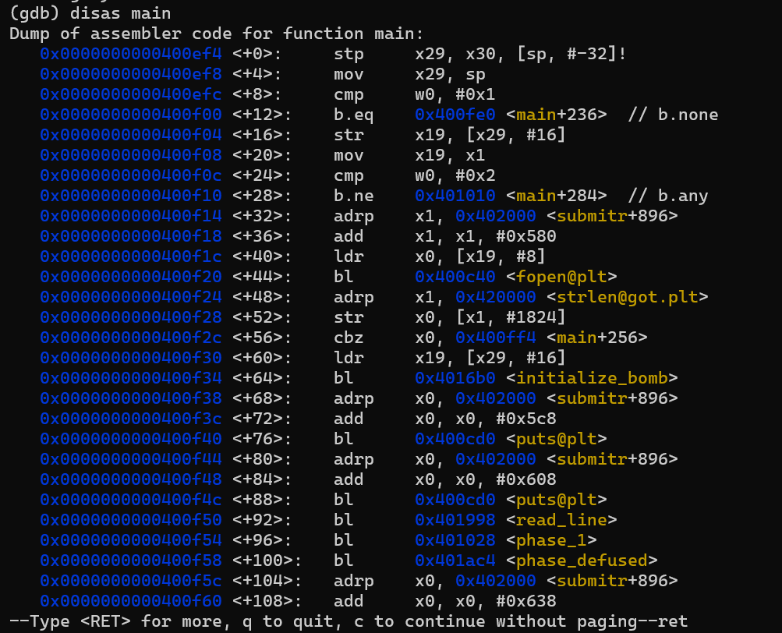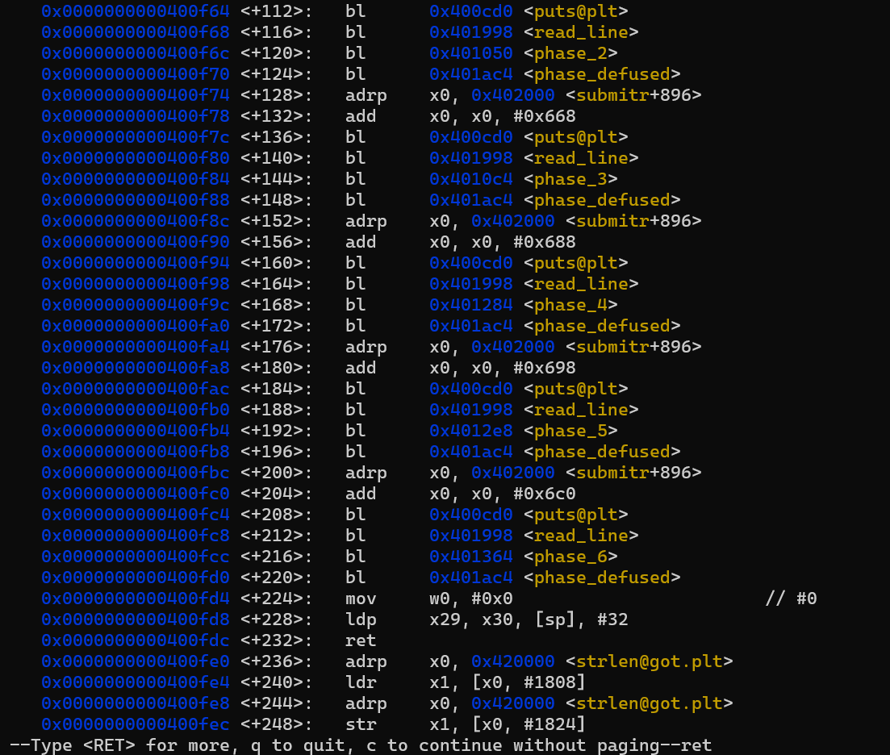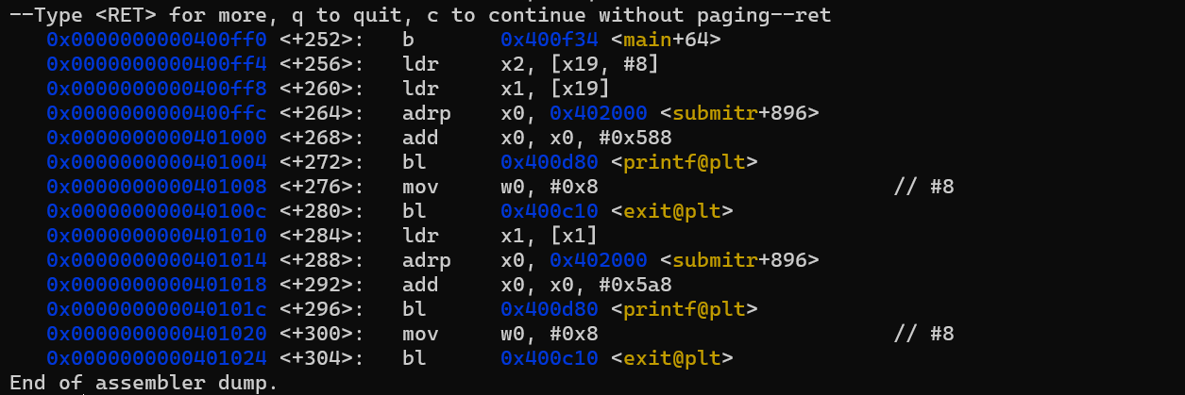
得到此次也是拆除六个显式炸弹，然后跟X86一样，反汇编拆除炸弹函数得到还有一个隐藏炸弹：
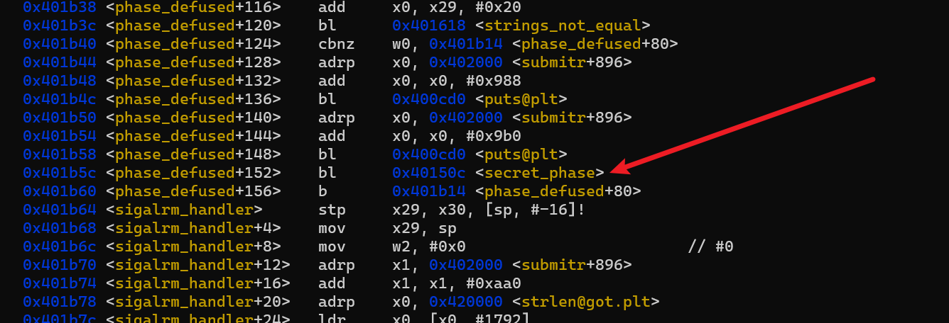

阶段1—拆除第一个炸弹：
进入gdb，设置断点，反汇编phase_1，得到汇编代码：
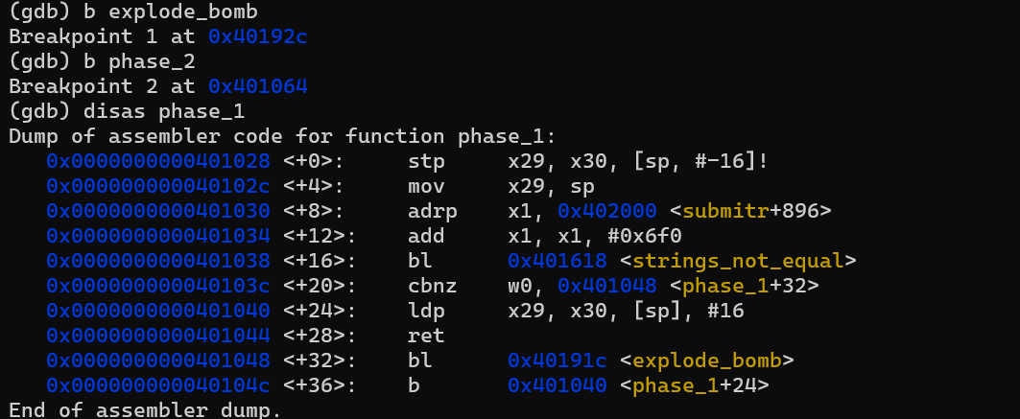
这是一段比较简单的代码，阅读汇编代码，可以得出，在函数开头是一个简单的算地址指令，得到的地址再与我们输入的字符串作比较，所以我们根据它的计算方法：0x402000 + 0x6f0得到密钥的地址为0X4026f0,此时将断点设置在函数入口，打印地址内容得到密钥
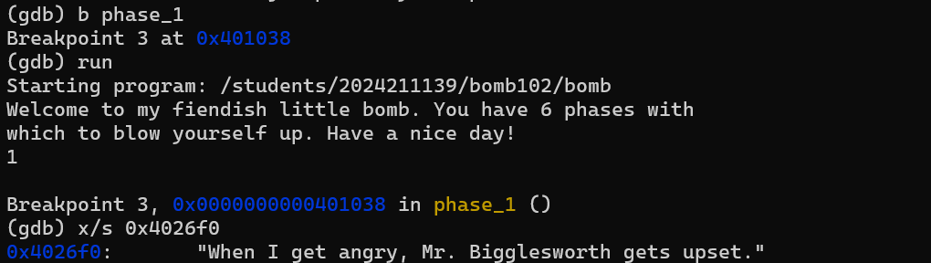
此时可以得到密钥为：
When I get angry, Mr. Bigglesworth gets upset.
同样，创建一个密钥文件，方便以后运行测试，将密钥存入answer.txt

阶段2—拆除第二个炸弹：
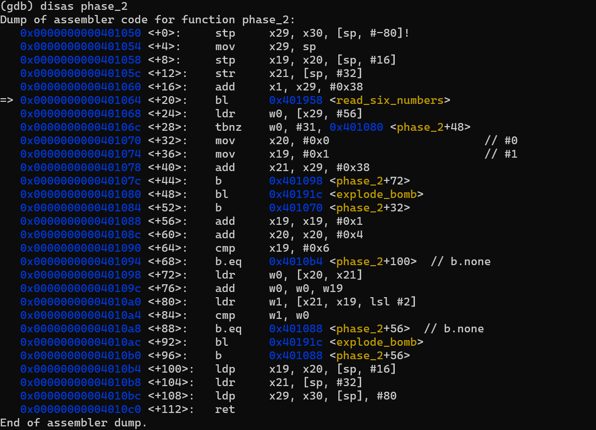
反汇编phase_2得到汇编代码，阅读分析汇编代码，这是一个迭代的函数，要求我们输入六个数字，要求第一个数字为非负数，且之后的数字满足迭代关系为：Ni+1 = Ni + i
定第一个数为1，则这个序列为1 2 4 7 11 16，存入密钥

阶段3—拆除第三个炸弹：
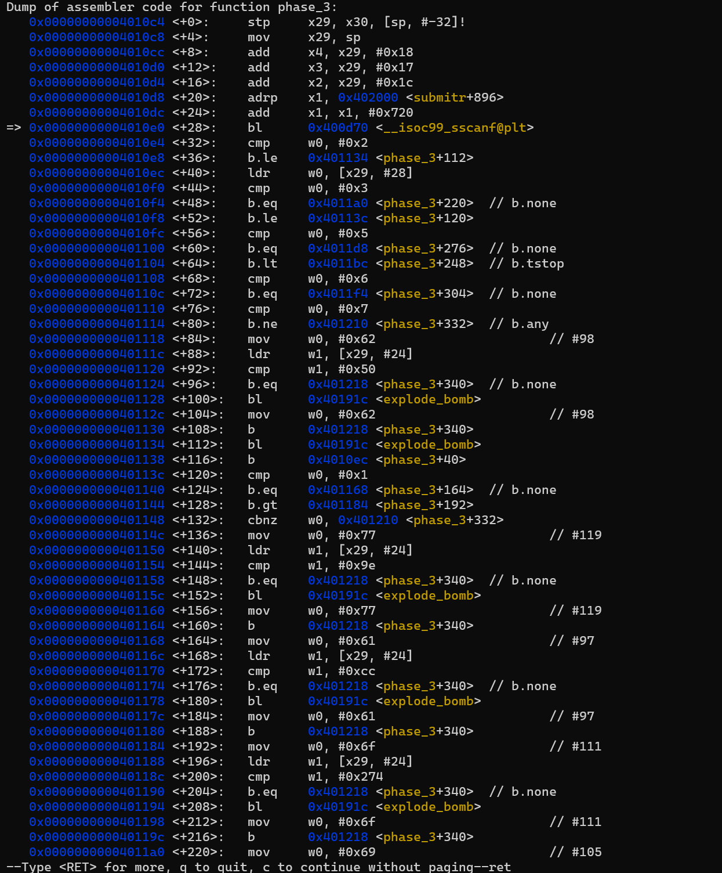
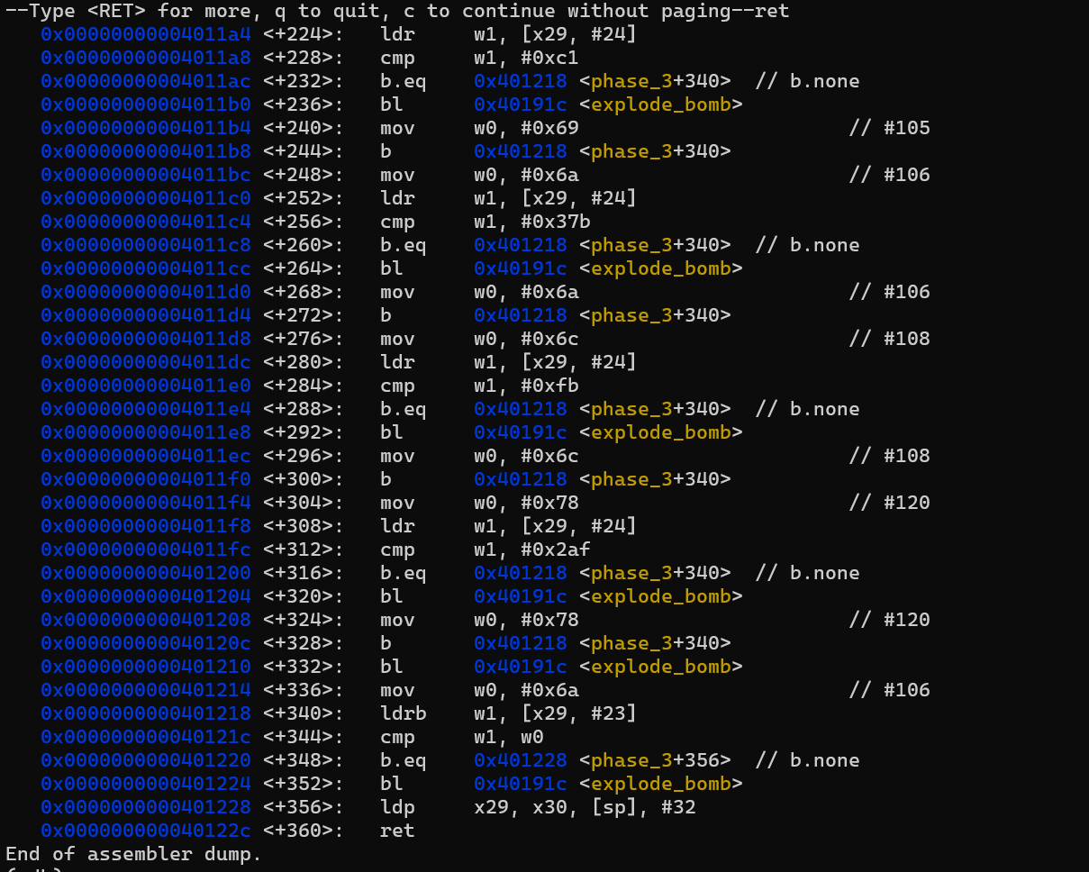
第三个炸弹是关于switch语句的判断，输入要求包含三个内容，第一个是casek，k只能处于0~7这八个数中的一个数，第二个输入是一个char型字符，在汇编中给出了对应的ASCII码值，第三个输入也是一个数字，这个输入也在每个case的汇编代码中给出，整合代码块得到下面的switch跳转的期望表
Casek | 汇编地址 | 字符ASCII码 | 数字期望值
0 | 0x40114c | 0x77(w) | 158
1 | 0x401168 | 0x61(a) | 204
2 | 0x401184 | 0x6f(o) | 628
3 | 0x4011a0 | 0x69(i) | 193
4 | 0x4011bc | 0x6a(j) | 891
5 | 0x4011d8 | 0x6c(l) | 251
6 | 0x4011f4 | 0x78(x) | 687
7 | 0x401118 | 0x62(b) | 80
取k=0的一组：0 w 158 存入密钥文件y

阶段4—拆除第四个炸弹：
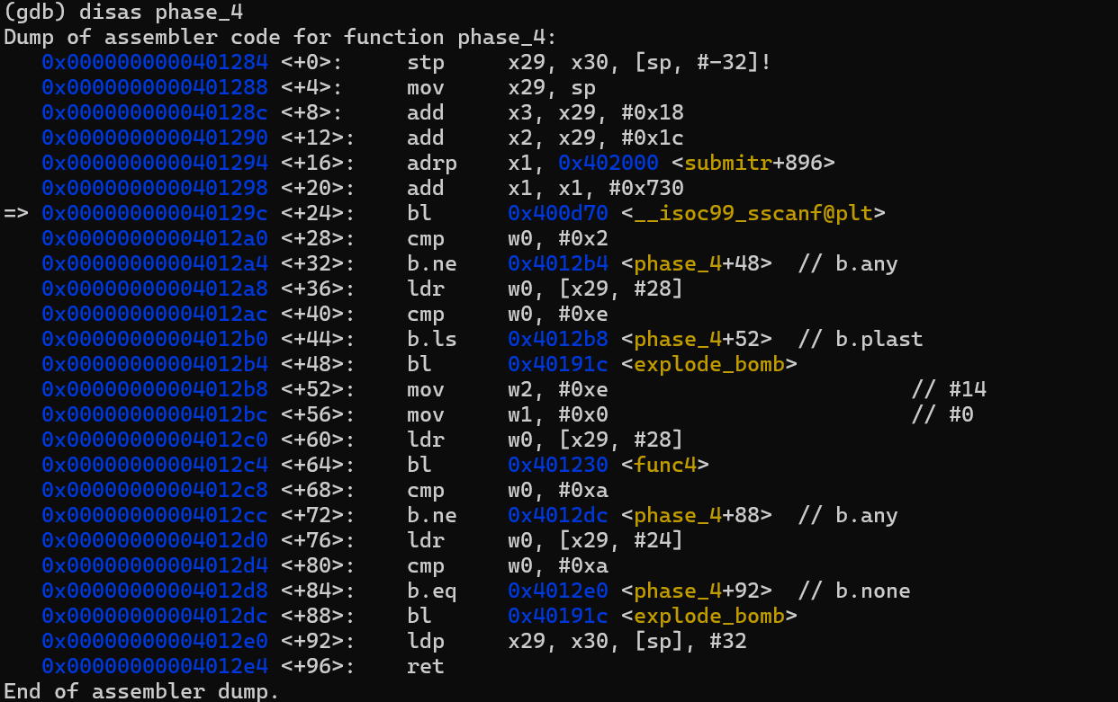
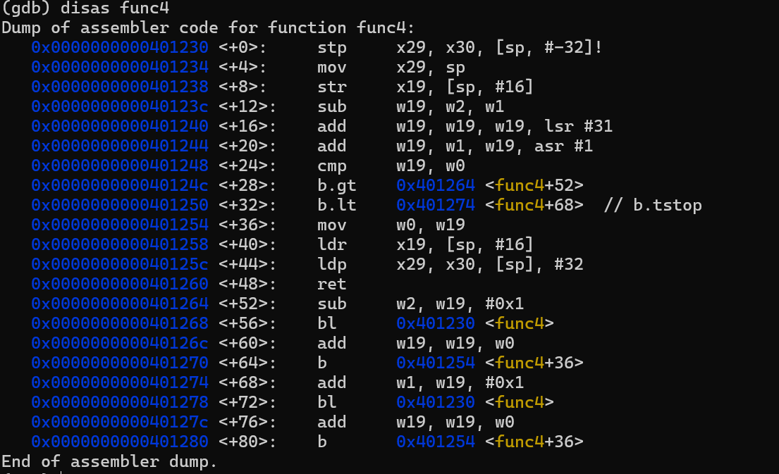
第四个炸弹中途调用了一个函数，先看主程序逻辑，phase_4规定了输入两个值，第一个值要求在0~14的范围内，然后以第一个值a为参数调用了函数func(a，0，14),检查函数的返回值是否为10，并最终检查第二个输入的参数和返回值是否相同，说明第二个输入的值也必须为10，那就是要看func的功能，a为多少的时候返回值才为10。
来到func4函数的汇编代码，它接收三个参数（设为a,b,c），实现的是一个二分查找的过程，在给出的参数b和c作为最大值和最小值，每次用二分的方法去查找a在哪里，而这个函数返回值则是通过递归有：
mid a = mid
func(a,min,max)= mid + func(a,min,mid-1) a < mid
mid + func(a,mid+1,max) a > mid
通过min = 0，max = 14反推有：
第一次寻找：mid = 7，此时肯定要往更小的方向找，所以min为0，max更新为6，mid累加为7
第二次寻找：mid = 3，此时mid累加已经为10符合题意，故此时a = mid = 3
所以第一个参数a应该为3，此题的密钥为：3 10

阶段5—拆除第五个炸弹：
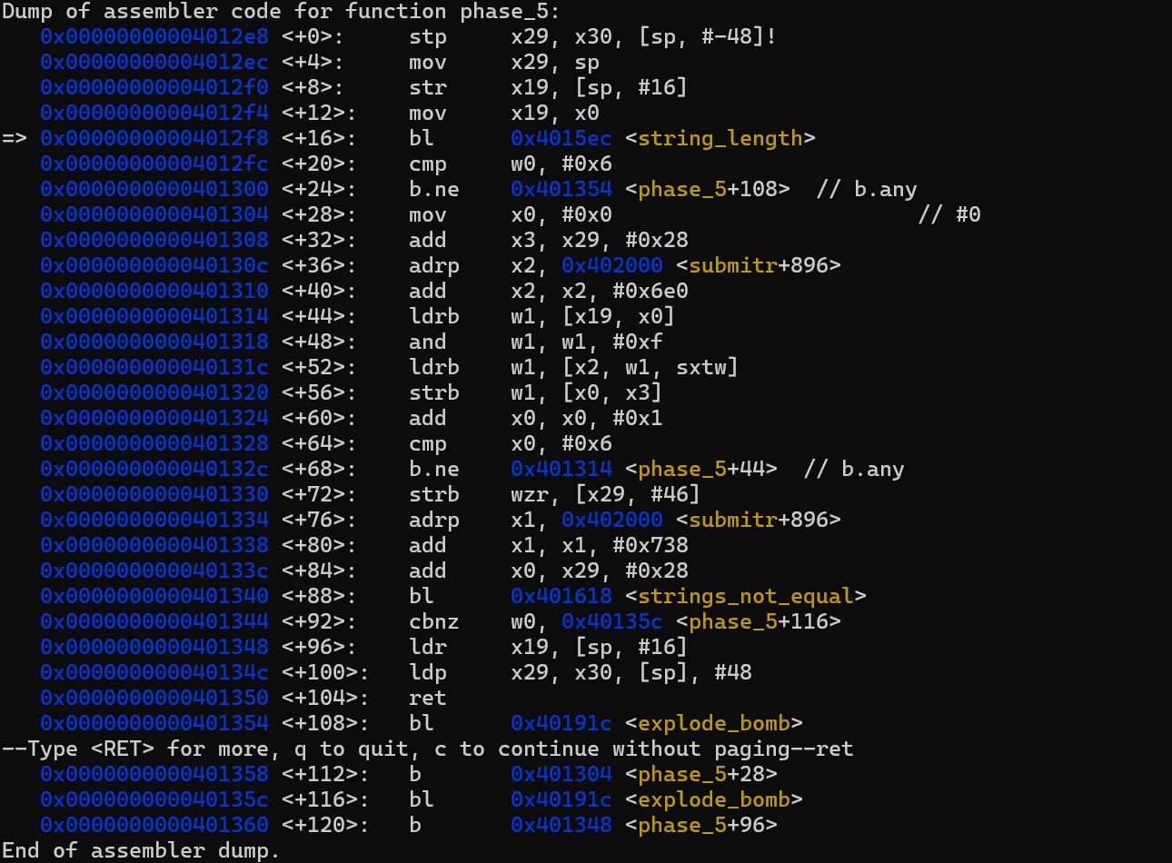 这是一个对字符串的输入和比较问题，但是跟第一个普通的输入的字符串不一样，这是类似于每个字符有一个密钥，得拿到每一个字符的密钥才可以拼成一个完整的期望字符串，首先打印地址内容，得到期望字符串为：sabres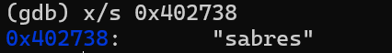
然后去打印查找表的内容（类似于查看密码本），汇编代码中显示一共16个字符：
这个查找表顺序序列为：
m a d u i e r s n f o t v b y l
根据查找的规则：索引 = i & 0xF，则可以得到每个i的值为：
（省去了0x）37 31 4D 36 35 37
对应字符为：7 1 M 6 5 7
于是此炸弹的密钥为：71M657

阶段6—拆除第六个炸弹：
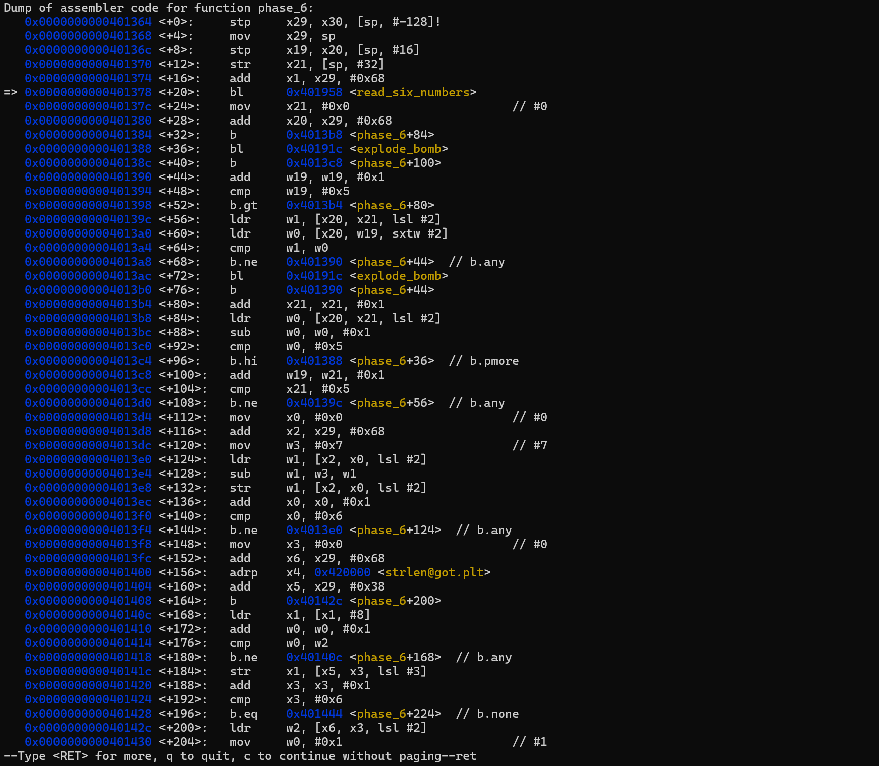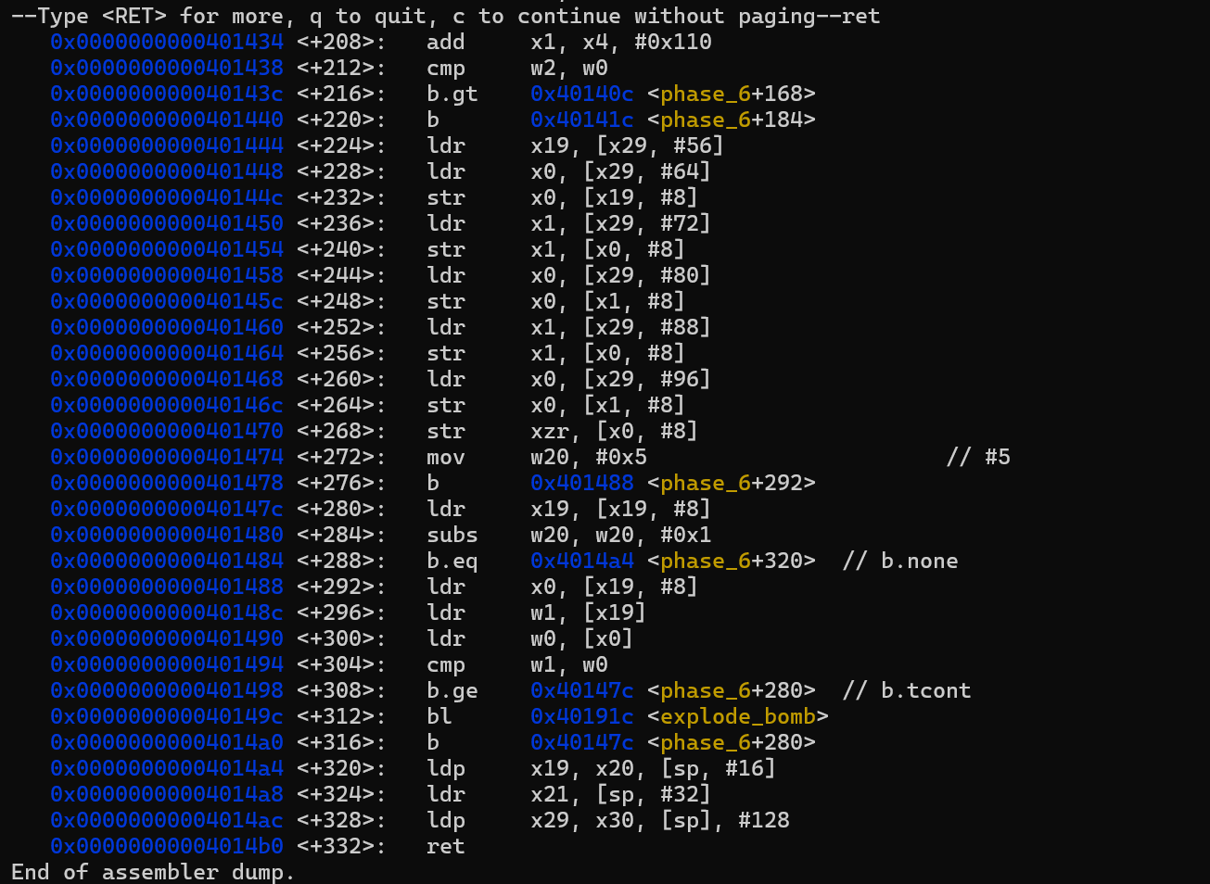
这是一个关于链表重组的问题，简单化就是：
对于一个初始链表有六个值x1，x2...x6，是乱序的，我们需要先知道六个值分别为多少，然后根据每个的值，把索引按照降序方式重新排列，然后经过N[i] = 7 - N[i]’的处理得到输入序列，我们需要输入的就是这个按照降序排列处理之后的索引序列，一个1~6的全排列，打印出原始链表的值：
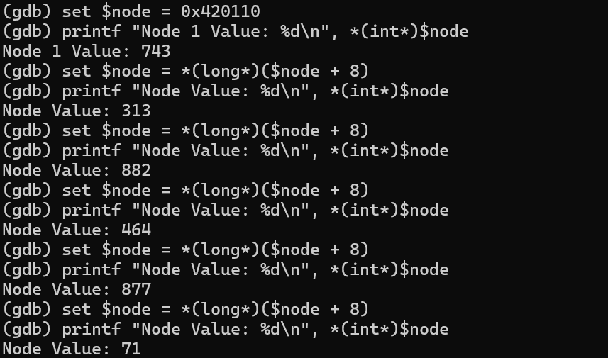
得到原始排列为： 743 313 882 464 877 71
按照降序，其索引排列为：3 5 1 4 2 6
处理之后的输入序列为：4 2 6 3 5 1

阶段7—拆除隐藏炸弹：
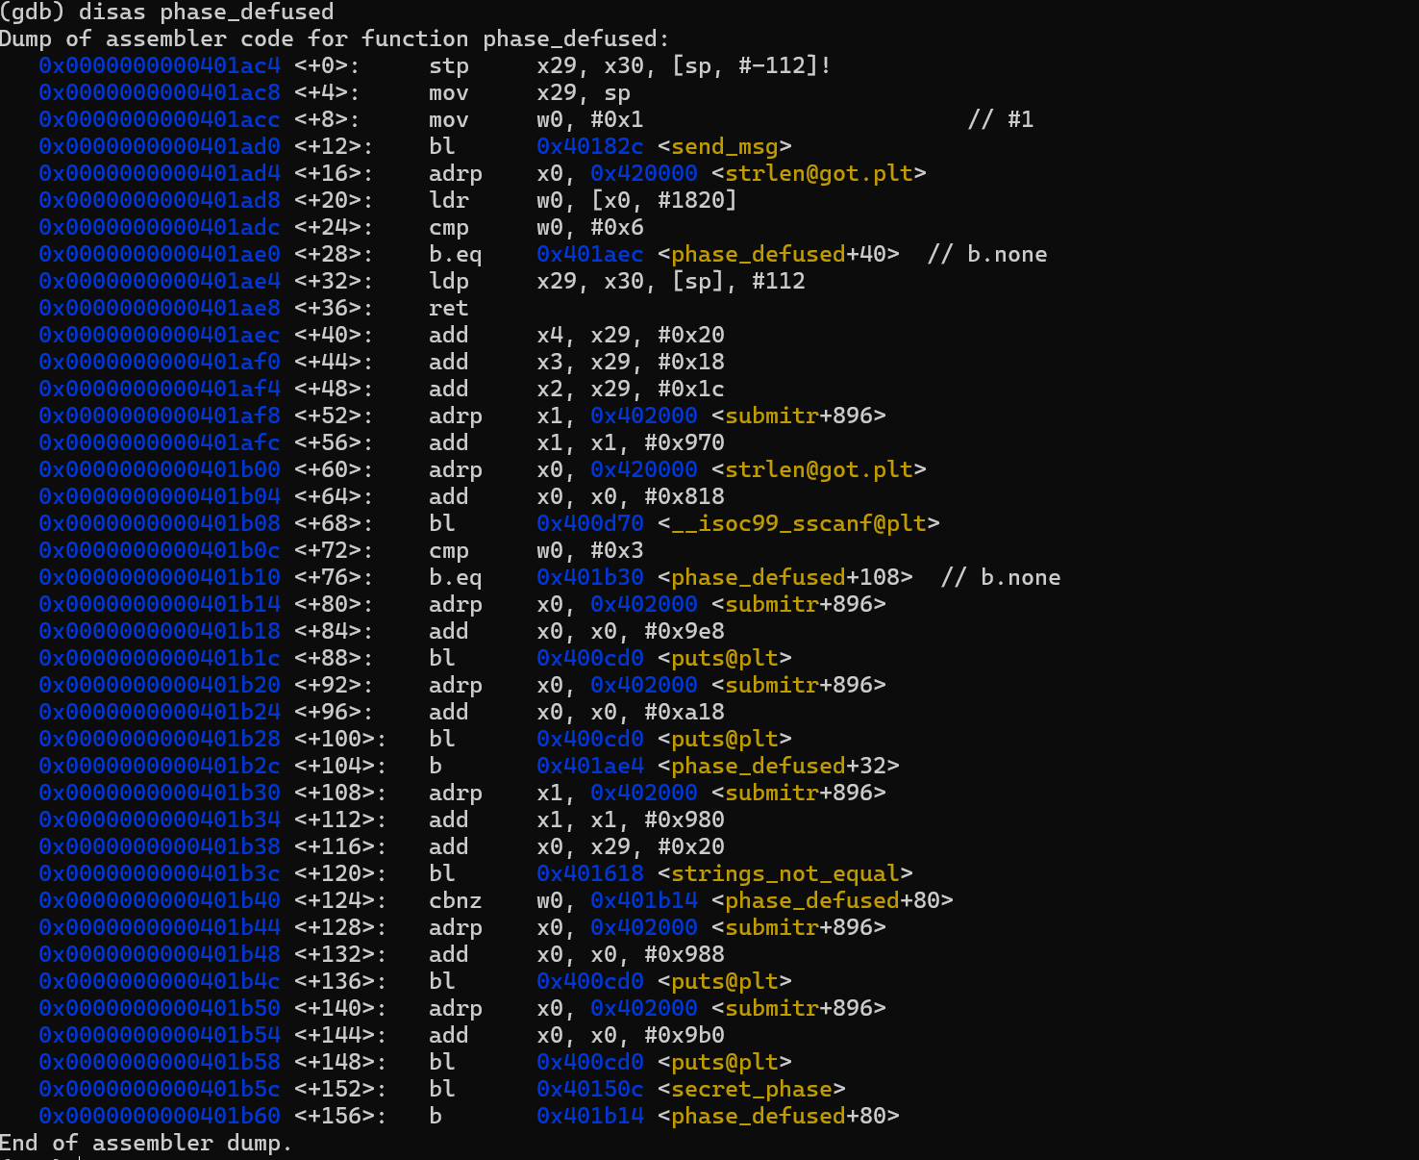
阅读拆除炸弹的汇编代码，密钥同样是放在第四关之后的位置，打印密钥，为“DrEvil”，并未发生变化：
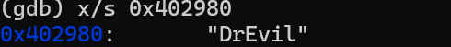
加入密钥，进入隐藏关卡，反汇编得到汇编代码：
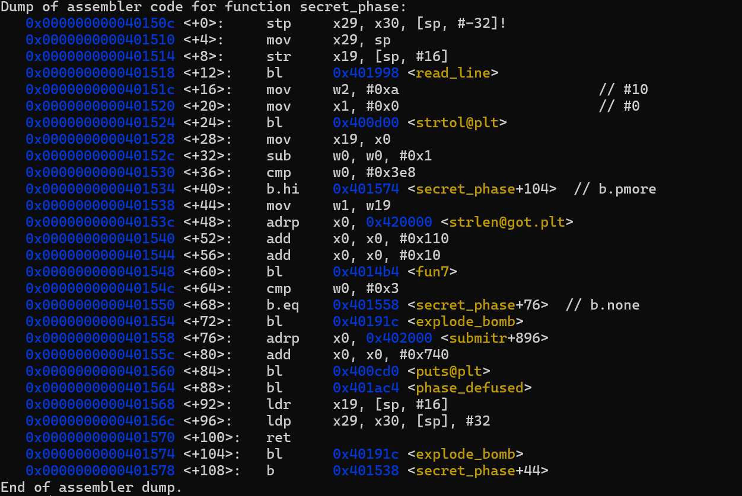
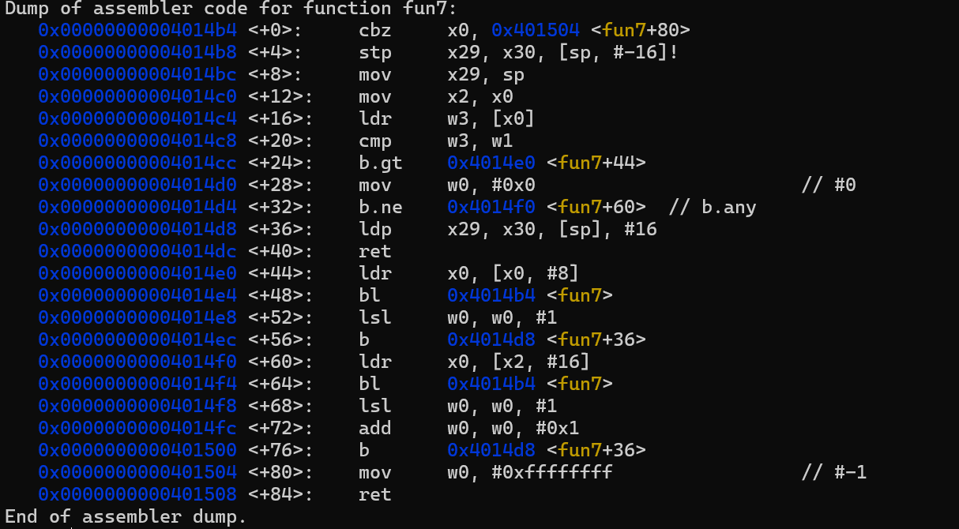
得到了关于secret_phase和其中调用的函数fun7的汇编代码，主函数中要求输入一个参数N，范围在1~1001之间，然后将这个N作为fun7的第二个参数，fun7的第一个参数为0x420120，是一个地址，根据X86的实验经验，这很有可能是一个二叉树的查找问题，最终要求fun7的返回值必须为3。
接下来分析fun7的函数块，fun7是一个递归查找函数，查找的目标就是第二个参数，即我们输入的N，查找递归逻辑和X86的逻辑一模一样：
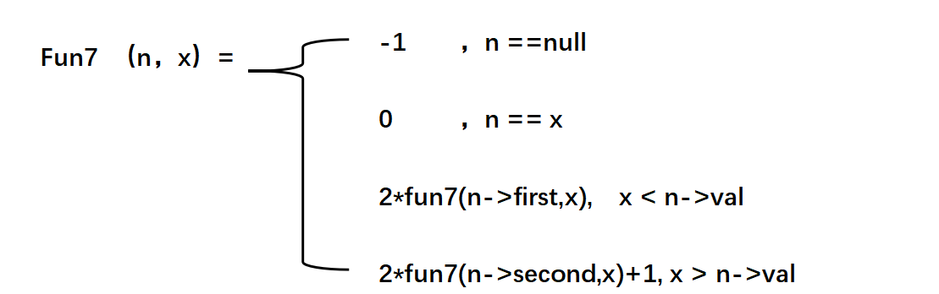
返回值为3，则是正好根->右->右（其实一开始可以多次左，但是为了方便，直接两次右即可）
对树的节点进行打印，得到对应节点的值为：6b（107）
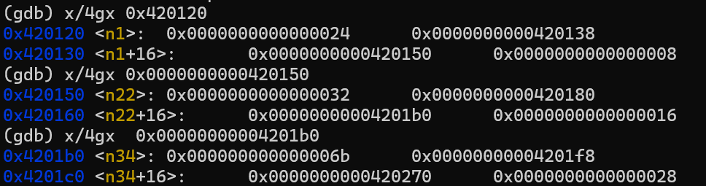

建议按照：准备工作、阶段1、阶段2、…等来组织内容
各阶段需要有操作步骤、运行截图、分析过程的内容
五、总结体会
总结心得（包括实验过程中遇到的问题、如何解决的、过关或挫败的感受、实验投入的时间和精力、意见和建议等）
六、诚信声明（不签扣10分）
需要填写如下声明，并在底部给出手写签名的电子版。
在完成本次实验过程中，我曾分别与以下各位同学就以下方面做过交流：
1、简单描述交流内容，例如：来自***的建议，采用***方式***
2、
此外，我还参考了以下资料：
- 【免费下载】 ARM 汇编语言官方手册（中文）-CSDN博客
- ARM 汇编语言官方手册（中文）pdf.pdf

在我提交的程序中，还在对应的位置以注释形式记录了具体的参考内容。
我独立完成了本次实验除以上方面之外的所有工作，包括分析、设计、编码、调试与测试。
我清楚地知道，从以上方面获得的信息在一定程度上降低了实验的难度，可能影响起评分。
我从未使用他人代码，不管是原封不动地复制，还是经过某些等价转换。
我未曾也不会向同一课程（包括此后各届）的同学复制或公开我这份程序的代码，我有义务妥善保管好它们。
我编写这个程序无意于破坏或妨碍任何计算机系统的正常运行。
我清楚地知道，以上情况均为本课程纪律所禁止，若违反，对应的实验成绩将按照0分计。

（签名）

